Министерство науки и высшего образования Российской Федерации
Федеральное государственное автономное образовательное учреждение
высшего образования
САНКТ-ПЕТЕРБУРГСКИЙ ПОЛИТЕХНИЧЕСКИЙ УНИВЕРСИТЕТ ПЕТРА ВЕЛИКОГО
(ФГАОУ ВО СПбПУ)
Институт электроники и телекоммуникаций
Высшая школа электроники и микросистемной техники

Курс
«Управление научным проектом»

ОТЧЕТ
О ПРАКТИЧЕСКОЙ РАБОТЕ
«Проведение численных экспериментов и моделирование»

Студент группы |  | 27.05.2026 | Е.Д. Леткиман
4941104/50601 |  | подпись, дата | инициалы и фамилия

Преподаватель, |  | О.А. Головань
 | подпись, дата | инициалы и фамилия

Санкт-Петербург 2026
СОДЕРЖАНИЕ

ВВЕДЕНИЕ 3
1 Моделирование в COMSOL Multiphysics 4
2 Моделирование в TCAD 5
ЗАКЛЮЧЕНИЕ 9

ВВЕДЕНИЕ

В рамках выполнения практической работы была поставлена задача проведения численных экспериментов и моделирования PIN-фотодиода на основе гетероструктуры InP/InGaAs/InP. Моделирование осуществлялось в программных средах COMSOL Multiphysics и Sentaurus TCAD с использованием двумерных геометрических постановок для оптимизации вычислительных ресурсов. Главным выходным параметром исследования выступала фоточувствительность прибора, определяемая как отношение сгенерированного фототока к мощности падающего оптического излучения. В работе последовательно рассматриваются этапы настройки электрических и оптических условий, задание обратного смещения, выбор физических моделей и проведение параметрического анализа в зависимости от длины волны излучения в диапазоне 500–1700 нм. Представленные материалы описывают конфигурацию моделей, методы решения и полученные спектральные зависимости, формируя расчетную базу для анализа характеристик фотодетектора.

1 Моделирование в COMSOL Multiphysics
Используя ранее созданную модель PIN-фотодиода на основе InP/InGaAs/InP структур, провели численное моделирование. В качестве главного выходного параметра служила фоточувствительность структуры, то есть отношение сгенерированного фототока структуры к мощности падающего излучения. На рисунке представлена ранее созданная модель фотодиода в программном пакете COMSOL.
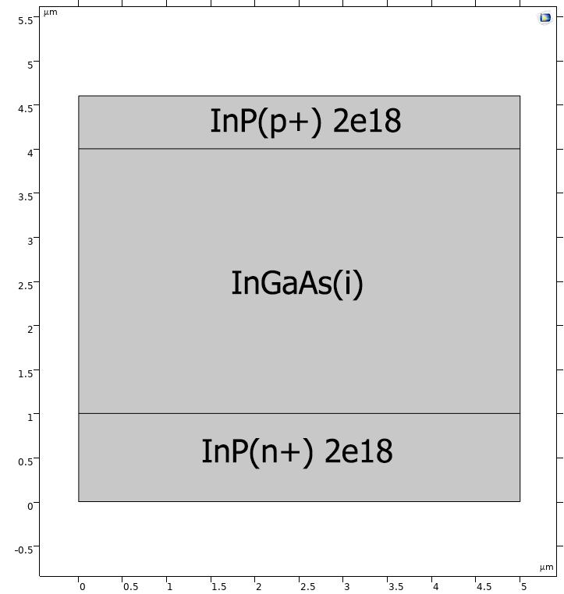
Рисунок 1 – Сечение модели в COMSOL Multiphysics

На подложку из сильнолегированного донорного InP подавался потенциал 2 В, на крышку из сильнолегированного акцепторного InP был подан нулевой потенциал. Таким образом обеспечивалось обратное включение диода, что необходимо для получения низких темновых токов, как следствие хорошей фоточувствительности.
Мощность падающего излучения составила 10 мкВт, что при нормализации на ширину структуры (так как у нас двумерное моделирование) получается значения 2 мкВт/мкм = 2 Вт/м.
Был проведен параметрический анализ, где параметром выступала длина волны падающего излучения. Диапазон параметра был выбран 500-1700 нм, что видится справедливым, так как из литературы известно, что подобные структуры поглощают именно в этом диапазоне. Шаг был выбран 25 нм, что обеспечивает множество точек и возможность достаточно детально увидеть неравномерности в спектре фоточувствительности, при этом обеспечивается малое время моделирования.
Таким образом был получен график, представленный на рисунке 2, на нем видно возрастающую чувствительность при приближении к 1550 нм, после чего происходит резкий спад, причины которого будут рассмотрены в следующей работе.
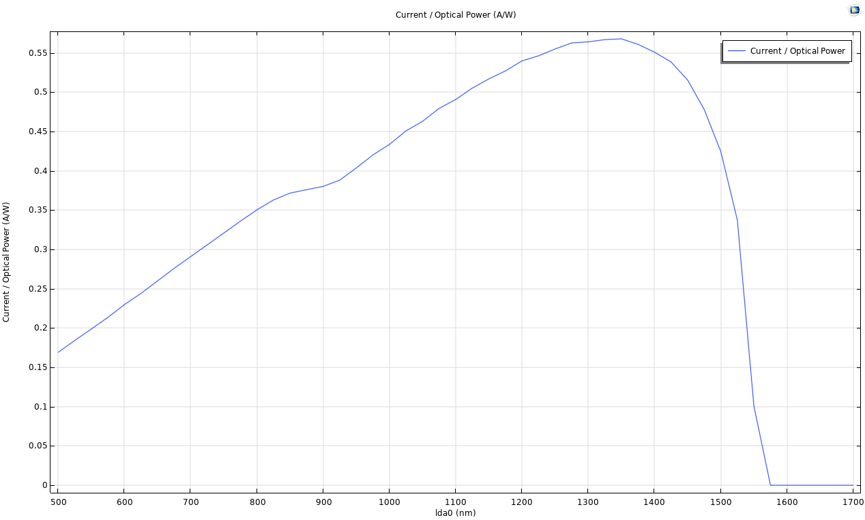
Рисунок 2 – График зависимости фоточувствительности от длины волны падающего излучения (COMSOL Multiphysics)

2 Моделирование в TCAD
Используя ранее созданную модель PIN-фотодиода на основе InP/InGaAs/InP структур, провели численное моделирование в программном комплексе Sentaurus TCAD. В качестве главного выходного параметра служила фоточувствительность структуры, то есть отношение сгенерированного фототока структуры к мощности падающего излучения.
Моделирование проводилось на структуре, состоящей из трех областей: эмиттерного слоя p+-InP толщиной 0,6 мкм, собственного активного слоя i-InGaAs толщиной 1,5 мкм и контактного слоя n+-InP толщиной 3,0 мкм. Легирование осуществлялось акцепторной примесью цинка (Zinc) для p+-области и донорной примесью кремния (Silicon) для n+-области с равномерной концентрацией 2·10¹⁸ см⁻³.
К верхнему контакту (topContact), расположенному на поверхности p+-InP слоя в диапазоне координат X от 0,0 до 0,05 мкм, прикладывался нулевой потенциал. К нижнему контакту (bottomContact), размещенному на n+-InP слое в диапазоне X от 3,65 до 4,1 мкм, подавался потенциал 2 В. Таким образом обеспечивалось обратное включение диода, что необходимо для получения низких темновых токов и, как следствие, хорошей фоточувствительности.
Для решения системы уравнений использовались следующие физические модели: зависимость подвижности носителей от концентрации легирования (Mobility с моделями PhuMob и Masetti), рекомбинация Шокли-Рида-Холла с учетом зависимости от легирования (SRH), оже-рекомбинация (Auger) и лавинная ионизация (Avalanche). Температура моделирования составляла 300 К.
Оптическое моделирование выполнялось методом трассировки лучей (RayTracing) с количеством лучей 300, что обеспечивало достаточную точность расчета генерации носителей. Мощность падающего излучения составила 2 мкВт/мкм (с учетом коэффициента AreaFactor = 20, нормирующего двумерную модель на реальную ширину прибора). Поляризация излучения была установлена равной 0,5, угол падения θ = 0° (нормальное падение). Окно ввода излучения располагалось в координате X = 0,0 и имело протяженность 5 мкм.
Было проведено моделирование при длине волны падающего излучения 700 нм (0,70 мкм). Выбор данной длины волны обусловлен тем, что она находится в области сильного поглощения структуры InP/InGaAs, что позволяет исследовать эффективность генерации фототока. Для расчета использовалась модель комплексного показателя преломления с зависимостью от длины волны (ComplexRefractiveIndex WavelengthDep), а квантовый выход задавался ступенчатой функцией от эффективной ширины запрещенной зоны.
Расчет выполнялся в два этапа: сначала проводилось стационарное решение связанной системы уравнений Пуассона, электронов и дырок (Coupled Poisson Electron Hole) с максимальным числом итераций 100, затем осуществлялось квазистационарное увеличение напряжения на нижнем контакте от 0 до 2 В с использованием адаптивного шага интегрирования (начальный шаг 1·10⁻³ В, максимальный 0,1 В, минимальный 1·10⁻⁶ В). Для обеспечения сходимости применялся коэффициент демпфирования 0,5 и максимальное число итераций 20 на каждом шаге.
В результате моделирования были получены распределения следующих величин: концентрации электронов и дырок (eDensity, hDensity), токи электронов и дырок (eCurrent, hCurrent), электростатический потенциал (Potential), пространственный заряд (SpaceCharge), вектор электрического поля (ElectricField/Vector), профиль легирования и концентрации доноров/акцепторов (Doping, DonorConcentration, AcceptorConcentration), а также распределение оптической генерации и интенсивности излучения в структуре (OpticalGeneration, OpticalIntensity).
Для повышения точности расчетов использовались следующие численные методы: экстраполяция решений (Extrapolate), расчет производных (Derivatives), контроль относительной погрешности (RelErrControl), точность вычислений 5 значащих цифр (Digits=5), максимальное число итераций 20, число недмпфированных итераций 50. Применялся параллельный решатель ParDiSo с автоматическим определением числа вычислительных потоков (NumberOfThreads=maximum) и контролем времени выполнения (Wallclock).
Также был проведен параметрический анализ с варьированием длины волны падающего излучения, что осуществлялось путем множественных запусков модуля sdevice.
На основе полученных данных был построен график зависимости фоточувствительности от длины волны падающего излучения, который представлен на рисунке 3.
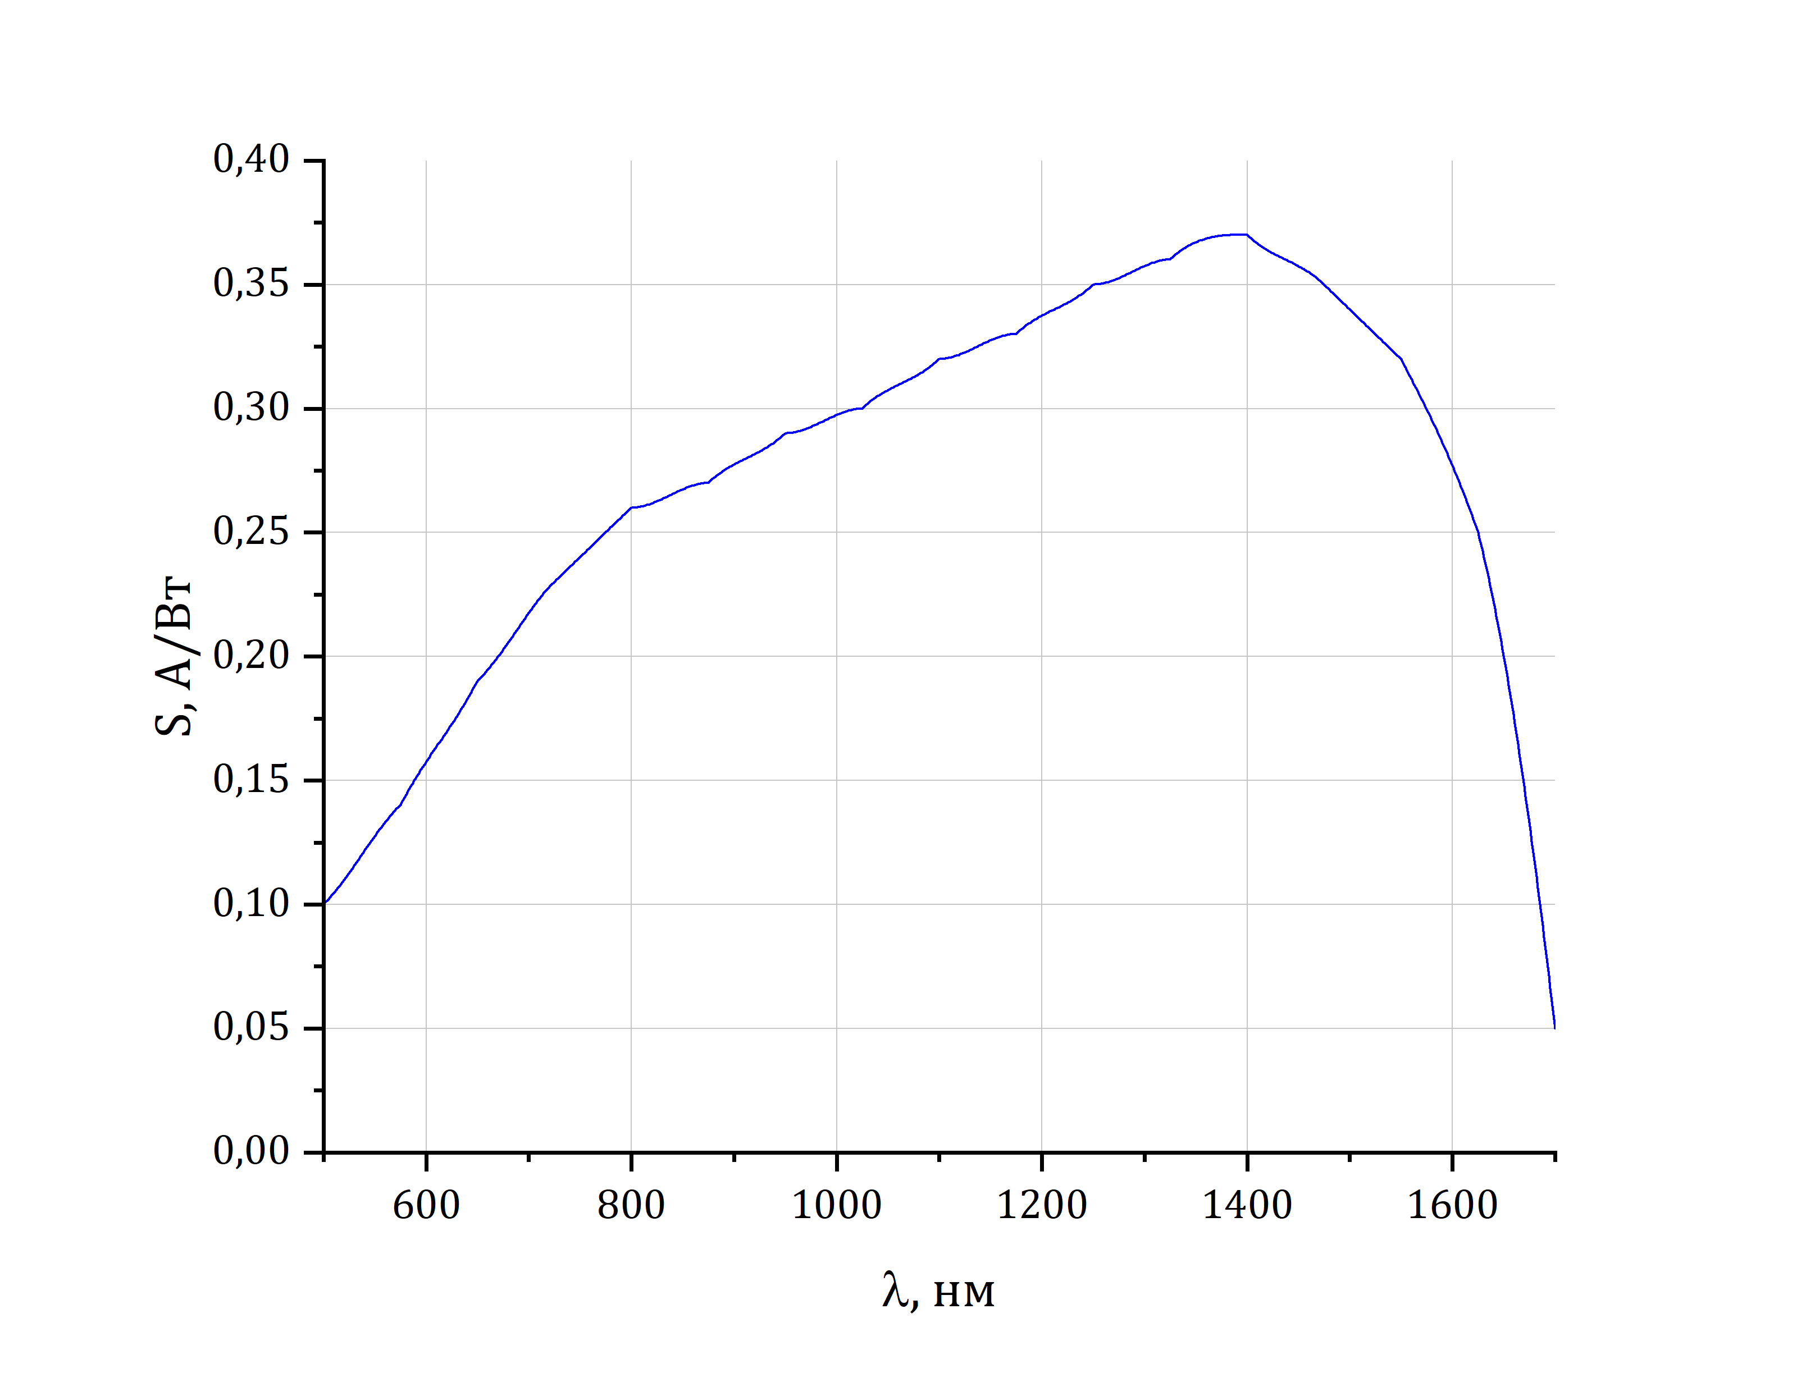
Рисунок 3 – График зависимости фоточувствительности от длины волны падающего излучения (Sentaurus TCAD)

ЗАКЛЮЧЕНИЕ

В ходе выполнения работы были проведены численные эксперименты по моделированию PIN-фотодиода на базе гетероструктуры InP/InGaAs/InP в программных комплексах COMSOL Multiphysics и Sentaurus TCAD. В обеих средах реализовано обратное включение прибора путем приложения потенциалов 0 В и 2 В к акцепторному и донорному слоям соответственно, задана мощность падающего излучения и настроены соответствующие физические и оптические модели. Параметрический анализ зависимости фоточувствительности от длины волны в диапазоне 500–1700 нм позволил получить спектральные характеристики структуры. Разработанные модели корректно учитывают двумерную геометрию, профили легирования и условия оптического возбуждения, а полученные графики зависимостей полностью соответствуют поставленным задачам. Результаты моделирования формируют необходимую основу для дальнейших исследований темновых токов, квантовой эффективности и оптимизации конструктивных параметров фотодетектора.

